Report

리눅스 프로그래밍 2장

과 목 명 : 리눅스 프로그래밍

분 반 : 101

교수님 성함 : 윤성대 교수님

학 과 : 컴퓨터공학과

학 번 : 201612656

이 름 : 이상훈

제 출 일 : 2020/09/18

명령어 모음

pwd   
현재 작업 디렉터리를 출력한다.

cd 폴더 이름

현재 작업 디렉터리를 이동

mkdir 폴더 이름

ls(list)

디렉터리의 내용을 리스트

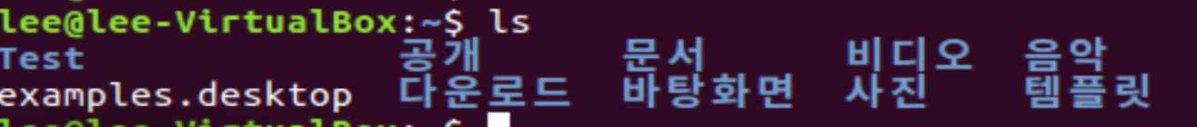

ls -s

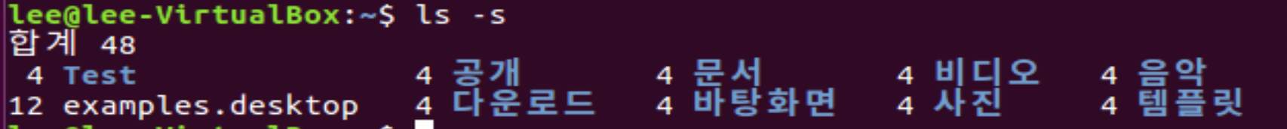

ls -a(all)

ls -l(long)

ls –asl(전체: 숨김없이, size: 크기, 길게: 정보 다 보여줌)

cat 명령어

파일 내용 출력

more 명령어

하나 이상의 파일 이름을 받을 수 있으며 각 파일의 내용을 페이지 단위로 출력.  
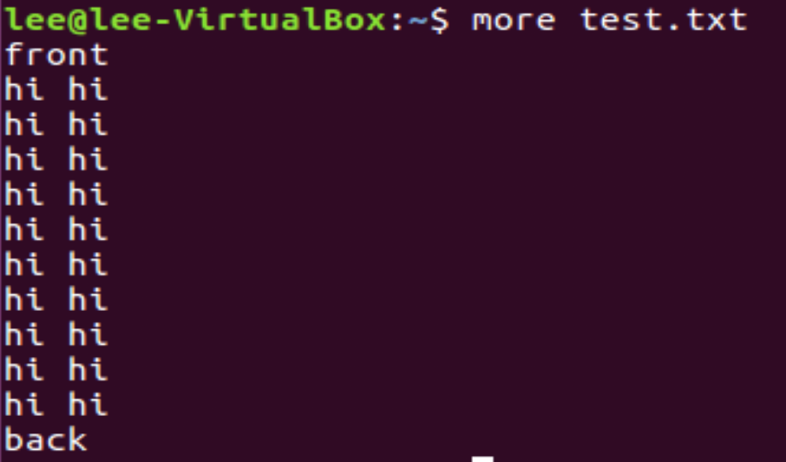

head 명령어

파일의 앞부분(10줄)을 출력한다.   
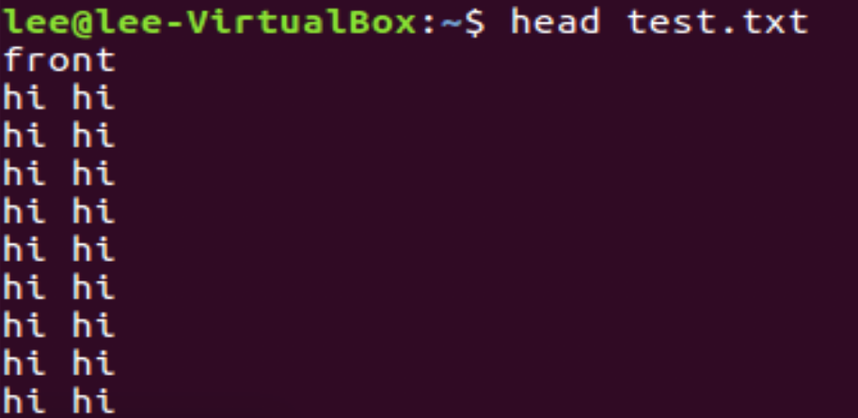

tail 명령어

파일 뒷부분(10줄)을 출력한다.  
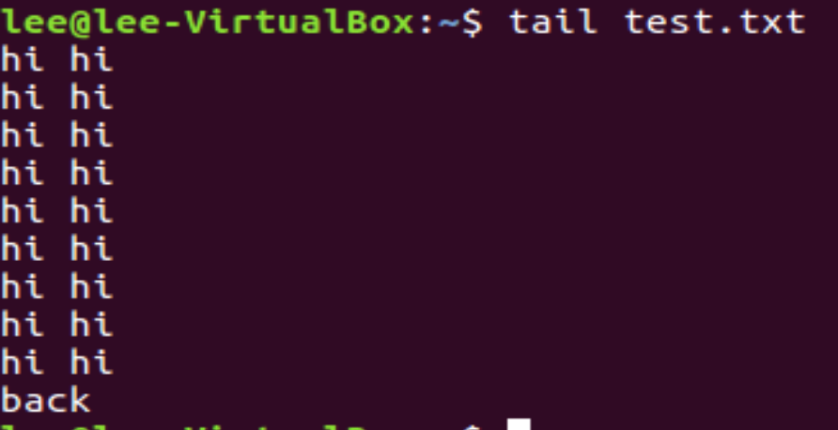

wc 명령어

파일에 저장된 줄, 단어, 문자의 개수를 세서 출력  
  
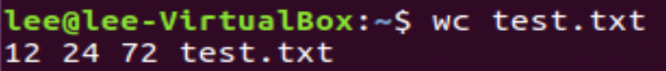

cp 파일 1 파일 2

파일 1의 복사본 파일2를 현재 디렉터리 내에 만듬.

cp cs1.txt cs2.txt

ls -l cs1.txt cs2.txt

cp 파일 디렉터리

파일 1의 복사본을 디렉터리 내에 만듬

cp cs1.txt /tmp

mv 명령어

파일 1의 이름을 파일 2로 변경한다.

mv 파일 1 파일 2

mv cs2.txt cs3.txt

ls -l



파일을 디렉터리 내로 이동 가능

rm 명령어

명령어 인수로 받은 파일을 지운다.

rm -r 디렉터리

디렉터리 내의 모든 하위 디렉터리들을 한번에 지운다.

rmdir 명령어(디렉터리가 비어있어야한다.)

명령줄 인수로 받은 디렉터리를 지운다.

rmdir 디렉터리

chmod

chmod [-R] 사용권한 파일

파일 혹은 디렉터리의 사용권한을 변경하는 명령어 -R 옵션은 디렉터리 내의 모든 파일, 하위 디렉터리에 대해서도 적용.

chown 명령어

파일이나 디렉터리의 소유자를 변경할 때 사용한다.

chown 그룹 파일

chown -R 사용자 디렉터리

chgrp 명령어

파일의 그룹을 변경할 수 있다.

chgrp 그룹 파일

chgrp [-R] 그룹 디렉터리

출력 재지정

명령어의 표준출력 내용을 모니터에 출력하는 대신에 파일에 저장

who > names.txt

cat list1.txt list2.txt > list3.txt

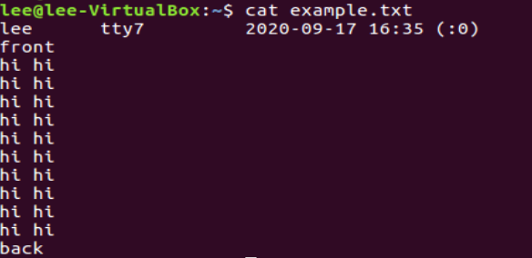

출력 추가

명령어의 표준출력을 모니터 대신에 기존 파일에 추가

명령어 >> 파일

입력 재지정

명령어의 표준입력을 키보드 대신에 파일에서 받는다.

명령어 < 파일

wc < list1.txt

4 17 71 list1.txt  
  


문서 내 입력

명령어의 표준입력을 단어가 다시 나타날 때까지의 내용으로   
보통 스크립트 내에서 입력을 줄 때 사용함.

파이프

로그인 된 사용자들을 정렬해서 보여주기

who > names.txt

sort < names.txt

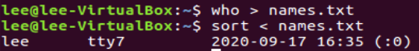

전면 처리

명령어를 입력하면 명령어가 전면에서 실행되며 명령어 실행이 끝날 때까지 쉘이 기다려 준다.

후면 처리

명령어들을 후면에서 처리하고 전면에서는 다른 작업을 할 수 있으면 동시에 여러 작업을 수행할 수 있다.



프로세스

실행중인 프로그램을 프로세스라고 부른다.

각 프로세스는 유일하게 프로세스 번호 PID를 갖는다.

ps 명령어를 사용해 나의 프로세스들을 볼 수 있다.

Kill 명령어

프로세스를 강제적으로 종료시키는 명령어

kill 프로세스 번호

kill %작업 번호

p. 79

cat intro

cat -n intro

more intro

tail intro

tail -5 intro

tail +5 intro

tail -f intro

